Работа по окружающему миру для 2 класса.

1.Вид работы: промежуточная аттестация.
Цель работы: определить уровень достижения планируемых результатов обучающимися 2 классов по предмету окружающий мир.
2.Перечень проверяемых образовательных результатов:
1. Узнавать изученные объекты и явления живой и неживой природы.
2. Описывать на основе предложенного плана изученные объекты и явления живой и неживой природы, выделять их существенные признаки.
3. Сравнивать объекты живой и неживой природы на основе внешних признаков или известных характерных свойств и проводить простейшую классификацию изученных объектов природы.
4. Проводить несложные наблюдения в окружающей среде и ставить опыты, используя простейшее лабораторное оборудование и измерительные приборы, следовать инструкциям и правилам техники безопасности при проведении наблюдений и опытов.
5. Использовать готовые модели (глобус, карту, план) для объяснения явлений или выявления свойств объектов.
6. Узнавать государственную символику Российской Федерации и своего региона; описывать достопримечательности столицы и родного края; находить на карте мира Российскую Федерацию, на карте России — Москву, свой регион и его главный город.
7. Оценивать характер взаимоотношений людей в различных социальных группах (семья, группа сверстников, этнос), в том числе с позиции развития этических чувств, доброжелательности и эмоционально-нравственной отзывчивости, понимания чувств других людей и сопереживания им.

3.Перечень проверяемых элементов содержания:
1. Система органов, их роль в жизнедеятельности организма.
2. Растения, их разнообразие.
3. Животные, их разнообразие.
4. Грибы, съедобные и несъедобные. Правила сбора грибов.
5. Насекомые, птицы, рыбы, звери; их различия.
6. Особенности питания разных животных.
7. Инструменты и приборы.
8. Формы земной поверхности (особенности обозначения гор и равнин на географической карте).
9. Смена Дня и ночи на Земле. Вращение Земли вокруг своей оси как причина смены дня и ночи.
10. Времена года. Вращение Земли вокруг Солнца как причина смены времён года.
11. Наша Родина – Россия, Российская Федерация. Ценностно-смысловое содержание понятий «Родина», «Отечество», «Отчизна». Государственная символика России: Государственный герб России, Государственный флаг России, Государственный гимн России; правила поведения при прослушивании гимна. Конституция – Основной закон Российской Федерации. Права ребенка.
12. Семья – самое близкое окружение человека. Семейные традиции. Взаимоотношения в семье и взаимопомощь членов семьи. Оказание посильной помощи взрослым. Забота о детях, престарелых, больных – долг каждого человека. Хозяйство семьи. Родословная. Имена и фамилии членов семьи. Составление схемы родословного древа, истории семьи. Духовно-нравственные ценности в семейной культуре народов России и мира.

4.Структура работы.
№ задания | Краткое описание задания | Проверяемый результат (можно цифрой из п.2) | Проверяемый элемент содержания (можно цифрой из п.3) | Уровень: базовый (Б), повышенный (П)
1 | в/о | 1 | 1 | Б
2 | к/о | 1 | 2, 3, 4 | Б
3 | в/о | 2 | 2, 3, | Б
4 | р/о | 2 | 2, 3, 4 | П
5 | к/о | 3 | 5 | Б
6 | к/о | 3 | 6 | П
7 | в/о | 4 | 7 | Б
8 | в/о | 5 | 8 | Б
9 | в/о, к/о | 5 | 8 | П
10 | в/о, к/о | 5 | 9, 10 | Б
11 | к/о | 5 | 11 | Б
12 | к/о | 6 | 11 | Б
13 | в/о | 6 | 11 | Б
14 | р/о | 7 | 12 | П

Примечание: задания базового уровня составляют не менее 70% работы.
5. Время, отводимое на выполнение работы – 45 минут
6. Дополнительные материалы и оборудование.
7. Система оценивания отдельных заданий и работы в целом.

№ задания | Количество баллов | Комментарий
1 | 1 | Ответ: Апельсин – круглый, тёплый, сочный, оранжевый, вкусный, ароматный, сладкий.  Критерий достижения планируемого результата: выбраны верные слова.
2 | 1 | Ответ: А) рябина, Б) белый гриб, В) майский жук, Г) лягушка,  Д) большая синица, Е) бобр.  Критерий достижения планируемого результата: записано верное название объекта природы.
3 | 1  1 | А) Ответ: подчёркнуто предложение «Своими огромными глазами стрекозы высматривают добычу в воздухе и видят одновременно всё, что происходит спереди, сбоку и сзади».  Критерий достижения планируемого результата: найдено и подчёркнуто верное предложение.  Б) Ответ: отмечены три утверждения:  1) стрекозы стремительно летают;  4) стрекозы высматривают добычу в воздухе;  6) на мелких насекомых стрекозы охотятся на лету.  Критерий достижения планируемого результата: указано не менее двух из трёх верных утверждений, при этом ни одно из утверждений 2), 3), 5) не отмечено.
4 | 2 или 3 | Ответ: указаны три признака хвойных деревьев, например: листья ели — хвоя, хвоя не опадает каждый год, семена созревают в шишках.  Критерий достижения планируемого результата: правильно указано не менее двух признаков (2 – за 2 признака, 3 за 3 признака), ошибок не допущено.
5 | 1 | Ответ: схема заполнена так: звери: белка, волк, верблюд. Насекомые: муравей, комар, бабочка.  Критерий достижения планируемого результата: в нижней строке может быть допущена ошибка при разделении животных по классам.
6 | 1 или 2 или 3 | Ответ:  Хищные животные Животные, которыми питаются эти хищники  волк олень  лиса заяц  сова мышь  ласточка комар  Критерий достижения планируемого результата: названия животных распределены на две группы: хищники — жертвы, при этом в группе хищников допущено не более одной ошибки (1 б.); правильно составлено не менее двух пар (2, 3 балла за 2 и 3 пары).
7 | 1 | Ответ: Выбран ответ в.  Критерий достижения планируемого результата: правильно указан 1 элемент, ошибок не допущено.
8 | 1 | Ответ: стрелка 1 указывает на реку; стрелка 2 указывает на город; стрелка 3 указывает на горы.  Критерий достижения планируемого результата: правильно определены все три элемента.
9 | 1  1 | Ответ:  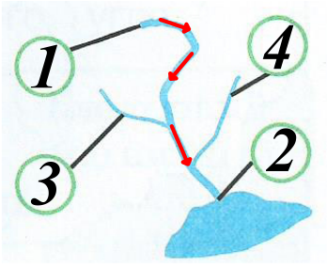  Критерий достижения планируемого результата: правильно определены все 4 элемента, указано направление течения реки.
10 | 1  1 | Ответ: записано в такой последовательности: 1, 2  Критерий достижения планируемого результата: правильно указаны оба элемента.
11 | 1 | Ответ: записано А) Николай; Б) Москва.  Критерий достижения планируемого результата: правильно указаны оба элемента.
12 | 1 | Ответ: обведено кружком название «Москва».  Критерий достижения планируемого результата: найдена и отмечена столица РФ.
13 | 1 | Ответ: 2. Семья Казаковых дружная.  Критерий достижения планируемого результата: выбран верный ответ.
14 | 3 | Описание ответа: в рассказе присутствуют указания на: а) общие увлечения членов семьи, б) заботу взрослых о детях, в) взаимопомощь детей, г) помощь детей взрослым в домашних делах и т. п.  Критерий достижения планируемого результата: в рассказе есть прямые указания или приведены примеры не менее чем по трём из указанных выше характеристик дружной семьи.
Всего | 23 балла

Перевод в 5-балльную систему.
5 – 20-23 балла.
4 – 19-17 баллов.
3 – 7 (за задания базового уровня) -16 баллов.
2 – 1-6 баллов за задания базового уровня.
Примечание: отметка «3» ставится при выполнении более 50% заданий базового уровня.
8. Приложение: таблица Exel для обработки результатов.
9. Варианты работы.

Демонстрационный _ вариант.

- Какие слова обозначают ощущения, получаемые с помощью зрения (глаз)? Подчеркни их в предложении.
Апельсин – круглый, тёплый, сочный, оранжевый, вкусный, ароматный, сладкий.

- Запиши, о каком объекте живой природы идёт речь в тексте
(могут быть варианты похожие на А, Б, В, Г, Д, Е).
А) Это дерево, хоть и известно всем, имеет свои секреты. Каждый лист составлен из многих (от 9 до 21) небольших листочков. А плоды вовсе не ягоды, а маленькие яблочки, собранные в гроздья. Зимой эти гроздья плодов красного цвета – прекрасное лакомство для птиц.
(По А.А. Плешакову)
Б) Этот гриб – самая желанная находка для грибника. Красивый, вкусный, изумительно ароматный… . Название своё он получил из-за своей мякоти: она белая, на разрезе не меняет цвета, остаётся белой и высушенного гриба, и у варёного. В нижней части шляпки – слой трубочек. Верхняя сторона шляпки бывает разного цвета. Тёмная шляпка обычно встречается у грибов, растущих в еловых и сосновых лесах, светлая – у растущих в берёзовых лесах.
(По А.А. Плешакову)
В) Это один из самых известных жуков. Появляется он в мае, за что и получил своё название. Длина его тела 22 – 28 мм.
(По А.А. Плешакову)
Г) Эти земноводные животные большую часть времени проводят на суше. Их можно встретить на лугу, в поле, в огороде, в лесу. Весной они ненадолго переселяются в водоёмы, чтобы отложить икру. Они сумеречные и ночные животные. В это время они кормятся, а днём зарываются в рыхлую почву или прячутся под камнями или других укрытиях. В этих же местах они зимуют, впадая в спячку.
(По А.А. Плешакову)
Д) Это ловкие подвижные птички, они не улетают на зимовку в тёплые края, поэтому увидеть их можно в любое время года. Они питаются насекомыми, пауками, семенами. Гнёзда обычно устраивают в дуплах деревьев. Зимой люди их подкармливают несолёным салом.
(По А.А. Плешакову)
Е) Это один из самых крупных грызунов (его длина около 1 м). Живёт у воды, хорошо плавает и ныряет. Хвост похож на лопату. Если самого не видно, его присутствие могут выдать поваленные деревья, а так же построенные у водоёма хатки высотой 2-3 м и плотины.
(По А.А. Плешакову)
- Прочитай текст и выполни задания.
Стрекозы — одни из самых грозных и стремительно летающих хищников. У них четыре сетчатых крыла и длинное стройное брюшко. В окраске стрекоз преобладают голубые, зелёные и жёлтые тона. Своими огромными глазами стрекозы высматривают добычу в воздухе и видят одновременно всё, что происходит спереди, сбоку и сзади. Мелких насекомых стрекозы хватают на лету своими мощными челюстями.
А) Найди и подчеркни предложение, в котором описаны органы зрения стрекозы.
Б) Прочитай текст и приведённые ниже утверждения. Выбери только такие утверждения, в которых говорится о поведении стрекоз. Обведи их номера:
1) стрекозы стремительно летают;
2) у стрекоз четыре сетчатых крыла;
3) стрекозы имеют хватательные конечности;
4) стрекозы высматривают добычу в воздухе;
5) стрекозы окрашены в голубые, зелёные и жёлтые тона;
6) на мелких насекомых стрекозы охотятся на лету.

- Ель относится к хвойным деревьям, а дуб и берёза — к лиственным. Запиши любые три признака, по которым ель можно отнести именно к хвойным деревьям.
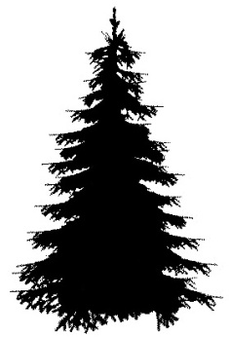 | 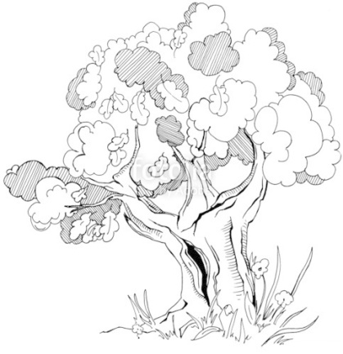 | 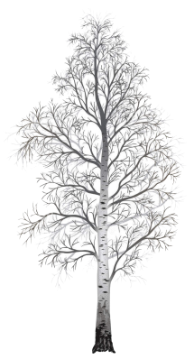
ель | дуб | берёза

Ответ: _____________________________________________________________________________________________________________________________________________________________________________________________________________________________________________________________________

- На уроках окружающего мира, изучая разнообразные явления, растения или животных, ты делил их на различные группы по сходным признакам. Например, среди растений можно выделить деревья, кустарники и травы. Вспомни, какие группы животных вы изучали на уроках, и выполни задание.
Прочитай предложенные ниже названия животных и групп животных.
Насекомые, белка, муравей, звери, волк, комар, верблюд, бабочка.
Выдели две группы животных. Запиши названия групп в среднюю строку, а названия животных из этих групп в нижнюю строку.
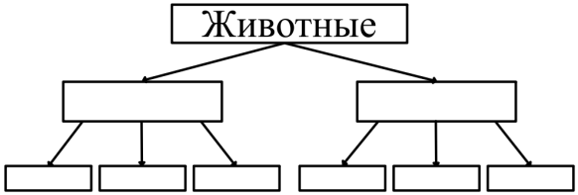

- Хищники нападают на других животных. Может быть, хищников следует истреблять? «Нет, — говорят учёные-экологи, — хищные звери и птицы должны быть взяты под охрану. Ведь они — санитары природы». А знаешь ли ты, какими животными питаются разные хищники?

Прочитай названия животных и составь из них пары: хищник — животное, которым питается этот хищник. Первая пара уже составлена и записана в таблице. Запиши три оставшиеся пары животных.
Названия животных: волк, заяц, комар, ласточка, лиса, мышь, сова, олень.
Хищные животные | Животные, которыми  питаются эти хищники
волк | олень

- Сейчас 8 часов 30 минут. Значит, через 10 минут стрелки на часах будут располагаться так.
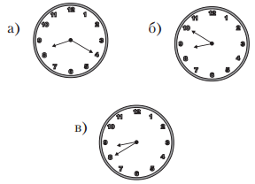
- К карте проведены три стрелки. Запиши, какая из этих стрелок указывает на горы, какая — на реку, а какая — на город.
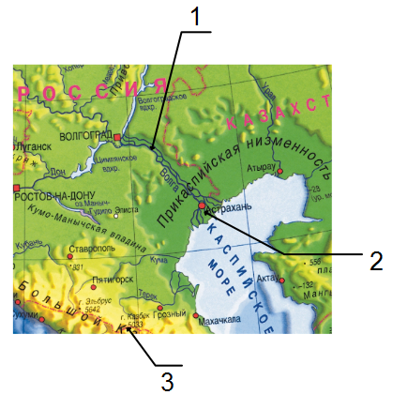
Ответ: стрелка 1 указывает на ___________________;
стрелка 2 указывает на _________________________;
стрелка 3 указывает на _________________________ .

- На схеме обозначь цифрами части реки. Укажите стрелками направление течения.
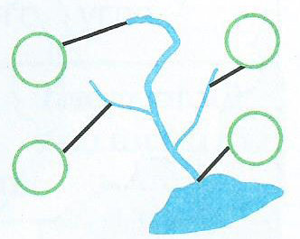
1 – исток, 2 – устье, 3 – правый приток, 4 – левый приток.

- Отметь цифрой 1 рисунок, изображающий причину смены дня и ночи, цифрой 2 – причину смены времён года.
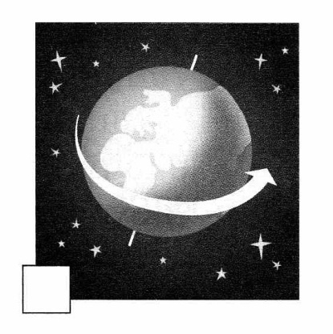 |  | 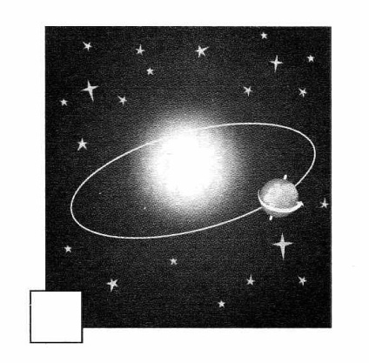

- Иван — петербуржец, а Николай — москвич.
А) Напиши, кто из ребят живёт в столице России.
Ответ: _____________________________________
Б) Напиши, как называется город, в котором он живёт.
Ответ: ______________________________________

- Найди на карте нашей страны столицу Российской Федерации и обведи её название.
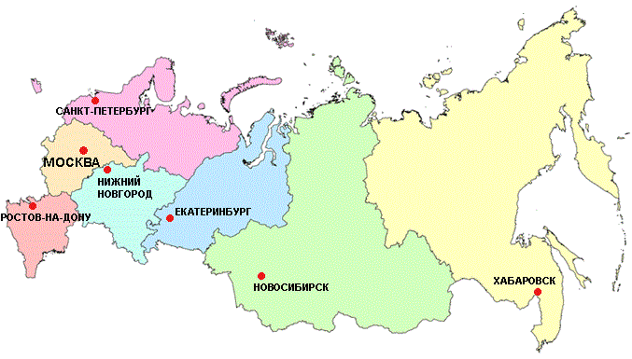

- Прочитай текст и выполни задание.

У супругов Нины Петровны и Василия Николаевича
Казаковых двое детей школьного возраста: старшая дочь Ольга и сын Костя. Костя и Оля каждую неделю навещают своих бабушку и дедушку. А Василий Николаевич всегда помогает родителям покупать продукты.
Летом семья любит проводить время вместе: на даче, на рыбалке, в путешествиях по родному краю.
Одноклассникам Кости нравится бывать у него дома, когда Василий Николаевич помогает сыну собирать модели самолётов или решать шахматные задачи.

Какое предложение наиболее точно характеризует отношения в семье Казаковых? Обведи номер этого предложения.
1. Семья Казаковых многодетная.
2. Семья Казаковых дружная.
3. Семья Казаковых неполная.
4. Семья Казаковых рабочая.

14. Составь короткий рассказ о дружной семье.
___________________________________________________________________________________________________________________________________________________________________________________________________________________________________________________________________________________________________________________________________________________________________________________________________________________________________________________

